- Kako je razmerje 16:9 povezano z zlatoreznim razmerjem? *????*
16:9 je približek zlatemu rezu
- Kateri osnovni pojmi opredeljujejo zlati rez?
Minor, MAJOR, fibonaccijeva števila
- Kaj pomeni izraz proporcija in kdaj so oblike proporcionirane?
Je odnos med dvema velikostma, ena je velika, druga mala (zlati rez, minor, MAJOR)
- Kakšna je vloga fibonaccijevih števil v odnosu zlatega reza?
z večanjem zaporednih Fibonaccijevih števil v ulomku, se vrednosti ulomkov približujejo zlatemu razmerju (1/1=1, 2/1=2, 3/2=1.5, 5/3=1.66, 8/5=1.6, 13/8=1.625, 21/13=1.6153)
- Kakšna je vloga diagonal pri načrtovanju zlatega reza?
Zlati rez narišemo tako, da narisani kvadrat razdelimo na dva enaka dela pravokotnika. Drugemu pravokotniku narišemo diagonalo in njeno dolžino prenesemo s šestilom na podaljšano daljico kvadrata. Novonastala dolžina predstavlja dolžino pravokotnika. Velikosti novonastalega pravokotnika in kvadrata sta medsebojno v zlatem rezu.
- Kakšno je bilo zlatorezno redukcijsko šestilo? *????*
- Nariši dve osnovni konstrukciji zlatega reza.
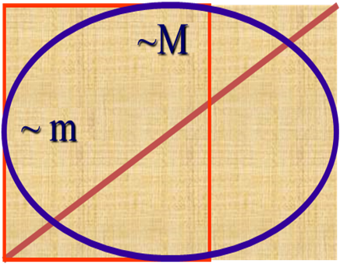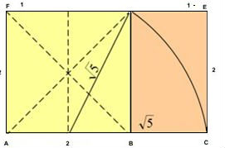
Narišemo ga tako, da narisani kvadrat razdelimo na dva enaka dela  pravokotnika. Drugemu pravokotniku narišemo diagonalo in njeno dolžino prenesemo s šestilom na podaljšano daljico kvadrata. Novonastala dolžina predstavlja dolžino pravokotnika. Velikosti novonastalega pravokotnika in kvadrata sta medsebojno ¨v zlatem rezu. Nastalemu manjšemu pravokotniku lahko spet vrišemo kvadrat, in tako nastaneta znotraj tega pravokotnika spet nov pravokotnik in kvadrat, katerih velikosti sta si spet v idealnem razmerju  zlatem rezu. Taka delitev se lahko nadaljuje še kar naprej in naprej, zato govorimo o neskončni delitvi

- Načrtaj zlatorezno spiralo.
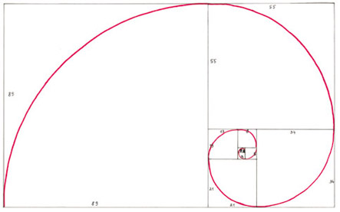https://www.youtube.com/watch?v=RjM8AaNSjhA
- Grafično izpelji načrtovanje zlatorezne mreže – praktična naloga- načrtaj vsaj 5 polji v horizontalni in vertikalni smeri, ki so v zlatem rezu.
- Računanje vrednosti arhitekturnega prostora v odnosu zlatega reza (računska naloga)
- Narava in zlati rez (napiši in skiciraj
Zlatorezna spirala pri rastlinah in polžkih, 5-kraka morska zvezda, 5 listov pri cvetu, zlatorezna spirala na storžu, 21 cvetov na marjetici… Tudi zgradba mehkužcev in lupinarjev je v zlatem rezu sipa, hobotnica, morska školjka
- 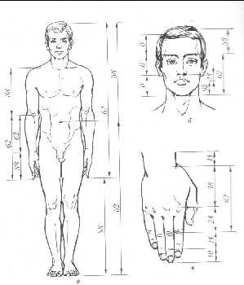 Kako je človek povezan z zlatim rezom?
- - celotno višino človeškega telesa in višino popka je φ
- - dolžino od ramena do vrha prstov in dolžino od komolca do vrha prstov – zopet φ,
- - višino kolka in višino kolena - φ.
- - širino ustnic in širino nosu (na njegovi najširši točki) - φ.
- - širino ust in razdaljo od kotičkov ustnic do roba obraza - φ.
- - razdaljo od vrha glave do spodnjega dela brade in od spodnjega dela brade do popka -φ.
- - razdaljo od vrha glave do popka in razdaljo od popka do podplatov - φ.
- - razdaljo od spodnjega dela vratu do popka in razdaljo od popka do sramnega predela -φ.

13. predstavi povezavo le corbusier-ovega modulorja z zlatim rezom (nariši in obrazloži).
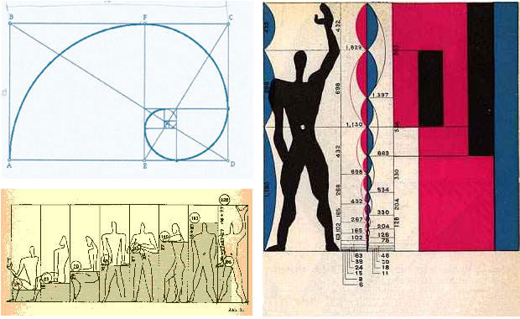
14. kako je slikarstvo, arhitektura in oblikovanje povezano z zlatim rezom?
Slikarstvo: Kadar vrisuje ali slika na površino en element, ga bo postavil v točko v optično središče, da bo dosegel ravnovesje v kompoziciji. V zlaten rezu so razdeljeni tudi svetlobni barvni odnosi na risbi ali sliki, enako tudi razmerje med toplo in hladno površino ali med pestro in manj pestro barvo.
Arhitektura: Razmerje so poznali že Egipčani pri gradnji piramid, saj je osnovnica (horizontala) piramide v zlatem rezu proti širini. Stari Grki so v zlatem rezu zidali stavbe in oblikovali posode
Oblikovanje: Zlati rez pa je tudi zelo uporaben pri oblikovanju plakatov, knjižnih naslovnic, drobne embalaže (na točki zlatega reza stvari bolj padejo v uč.)

